Stratégies de compréhension

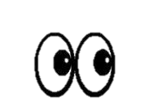
Regarde le texte.
(Fais un survol du livre.)

Regarde les images.

?

Pose les questions:
(qui?, quoi?, où?, pourquoi?)
?

Retourne et relis.

un glossaire
les sous-titres
Reconnais les parties
du texte.
un index

les légendes

Fais des inférences.

Je pense…
Voici les indices et les raisons pourquoi.

Fais des liens.
Le vécu des élèves.
Cette histoire me fait penser à…

Visualise.
(Se faire une image mentale.)

Ex: Je prédis que…
Je pense que…

Fais des prédictions.

